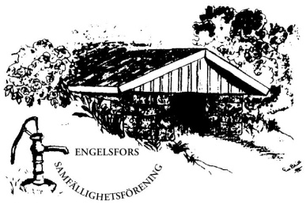 Engelsfors Samfällighetsförening
Kallelse till ordinarie årsstämma Tid: 2020-07-05 kl 13.00
Plats: Utomhus vid Längan, Järnvägen, Engelsfors eller vid dåligt väder inomhus på Logen med avstånd
Dagordning
1 Val av ordförande för stämman
2 Val av sekreterare för stämman
3 Val av två justerare och rösträknare
4 Fastställande av röstlängd
5 a Styrelsens årsberättelse
b Revisionsberättelse
6 Fråga om ansvarsfrihet för styrelsen
7 a Framställningar från styrelsen
b Medlemsmotioner
8 Fråga om ersättning till styrelse och revisorer
9 Styrelsens förslag till utgift o inkomststat samt debiteringslängd
10 Val av styrelseledamöter och suppleant
11 Val av revisorer och suppleant
12 Val av valberedare
13 Övriga frågor
14 Meddelande om plats där stämmoprotokollet hålls tillgängligt
Årsberättelse, revisionsberättelse, medlemsmotioner, framställningar från styrelsen fullmaktsblankett och övriga dokument hålls tillgängliga vid årsstämman, på hemsidan www.engelsfors.se, engelsfors facebooksida samt kan beställas fysiskt från styrelsen

